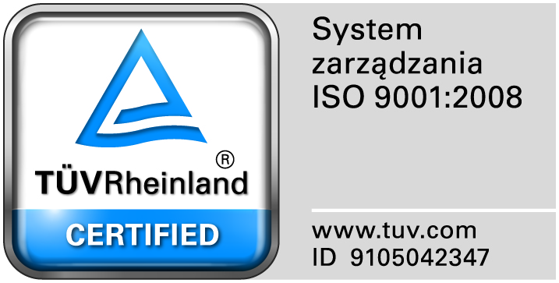
Zamojski Szpital Niepubliczny Sp. z o.o.

22-400 Zamość. ul. Peowiaków 1
www.szpital.com.pl e-mail: zamosc@szpital.com.pl
tel. 84 677-50-00, fax 84 638-51-45

Zamość, dnia 16.01. 2017r.

Z A P R O S Z E N I E
Zamojski Szpital Niepubliczny Sp. z o. o. w Zamościu zaprasza do składania ofert
na dostawę zestawu artroskopowego

Zamówienie będzie udzielone przy zastosowaniu dyspozycji wynikającej z art. 4 pkt 8 ustawy Pzp, zgodnie z regulaminem wewnętrznym, o wartości nie przekraczającej 30 000 Euro.

- Opis przedmiotu zamówienia
1.Przedmiotem zamówienia jest dostawa zestawu artroskopowego, którego szczegółowy opis przedstawia załącznik nr 2 .

II. Termin wykonania zamówienia: 4 tygodnie od podpisania umowy.

III. Opis sposobu obliczenia ceny:
1.Cena oferty uwzględnia wszystkie zobowiązania, musi być podana w PLN cyfrowo i słownie, z wyodrębnieniem należnego podatku VAT – jeżeli występuje.
2.Cena podana w ofercie powinna obejmować wszystkie koszty i składniki związane z wykonaniem zamówienia/oferowanych części zamówienia oraz warunkami stawianymi przez Zamawiającego.
3.Zamawiający nie przewiduje możliwości prowadzenia rozliczeń w walutach obcych.
4.Kryteria oceny oferty: najniższa cena- 100% .

IV. Informacje o formalnościach, jakie winny być dopełnione po wyborze oferty w celu zawarcia umowy w sprawie zamówienia:
1.Zamawiający podpisze umowę z Wykonawcą, który przedłoży najkorzystniejszą ofertę, z punktu widzenia kryteriów przyjętych w niniejszym zaproszeniu.
2.W przypadku, gdy cena najkorzystniejszej oferty przewyższa kwotę, którą zamawiający zamierza przeznaczyć na sfinansowanie zamówienia, zamawiający unieważni postępowanie.
3. Zamawiający niezwłocznie po wyborze najkorzystniejszej oferty zawiadomi Wykonawców podając w szczególności:
- nazwę (firmę) i adres Wykonawcy, którego ofertę wybrano.
4. Umowa zostanie zawarta w formie pisemnej .
5. Istotne dla stron postanowienia, które zostaną wprowadzone do treści zawieranej umowy w sprawie zamówienia publicznego, ogólne warunki umowy albo wzór umowy zawarto w projekcie umowy, który stanowi załącznik numer
W sprawach nieuregulowanych zastosowanie mają przepisy Kodeksu Cywilnego.

V. Wykaz oświadczeń i dokumentów, jakie mają dostarczyć Wykonawcy:
1. Formularz ofertowy- Zał. nr 1
2. Zestawienie parametrów- Zał. 2
3. W celu potwierdzenia wymaganych parametrów do oferty należy dołączyć :foldery/prospekty/informacje producenta zawierające opis parametrów technicznych oferowanego przedmiotu zamówienia. W przypadku folderu w języku obcym do oferty należy dołączyć folder wraz z tłumaczeniem na język polski.

VI. Ofertę należy złożyć w siedzibie Zamawiającego – budynek Administracji, II piętro, pokój 222, lub przesłać pocztą na adres Zamawiającego do dnia 25.01.2017r. do godz. 10.30. Oznakowane oferty następujące: Oferta – Dostawa zestawu artroskopowego.

VII. Miejsce otwarcia ofert:
Otwarcie ofert odbędzie się dnia 25.01.2017r. o godz. 11:00 w sali konferencyjnej , budynek administracji, II piętro w Zamojskim Szpitalu Niepublicznym Sp. z o.o., ul. Peowiaków 1, 22-400 Zamość

VIII. Osobą uprawnioną do kontaktów z Wykonawcami jest: mgr inż. Dorota Wydmańska, tel. 84/ 677 50 30, 505 615 358, fax. 84 638 51 45, e-mail:dwydmanska@szpital.com.pl

IX. Zamawiający zastrzega sobie prawo do unieważnienia postępowania na każdym etapie, bez podawania przyczyn.

X. Załączniki:
Załącznik Nr 1 – formularz ofertowy
Załącznik nr 2- opis wymaganych parametrów
Załącznik Nr 3 – projekt umowy

Prezes
Zamojskiego Szpitala Niepublicznego Sp. z o.o.
mgr inż. Mariusz Paszko

